**axios发post请求，后端接收不到参数的问题**



[weixin_30415801](https://blog.csdn.net/weixin_30415801)于 2019-07-30 14:23:00 发布109 收藏

文章标签： [后端](https://so.csdn.net/so/search/s.do?q=%E5%90%8E%E7%AB%AF&t=all&o=vip&s=&l=&f=&viparticle=) [json](https://so.csdn.net/so/search/s.do?q=json&t=all&o=vip&s=&l=&f=&viparticle=) [java](https://so.csdn.net/so/search/s.do?q=java&t=all&o=vip&s=&l=&f=&viparticle=)

版权

[axios](https://so.csdn.net/so/search?q=axios&spm=1001.2101.3001.7020)会帮我们自动转换请求数据和响应数据 以及 自动转换JSON数据，我们的请求头转换成

Content-Type变成了application/json;charset=utf-8,然后因为我们的参数是JSON对象，

axios帮我们做了一个stringfy的处理，axios在发送post请求时，默认直接把json放在请求体中提交到后端的。

但是后台可能使用的时java spring mvc，并且使用的注解是@requestParam，这个只能从请求的地址中取出参数，也就是只能从请求链接中截取出参数。要求的Content-Type是'application/x-www-form-urlencoded'，所以后端就接收不到参数；

解决办法：

1 使用URLSearchParams传递参数

let params=new URLSearchParams();

params.append('username','admin'); params.append('psd','222222');

axios({

method:'post',url:'/api/test/aa',data:params

});

URLSearchParams不支持所有的浏览器

2 把参数修改为query参数

直接修改axios的header content-type，axios.defaults.headers.post['Content-type']='application/x-www-form-urlencoded',还需要引入qs库，这个库是axios里面包含的，不需要再下载了

import qs from 'qs'

let data={username:'admin',psd:'222222'};

axios({method:'post',url:'',data:qs.stringify(data)});

3 也可以使用axios的transformQequest来修改请求的数据：

axios({

method:'post',url:'',

transformRequest:[function(data){return qs.stringifg(data)}],

data:{username:'admin',psd:'222222'}

});

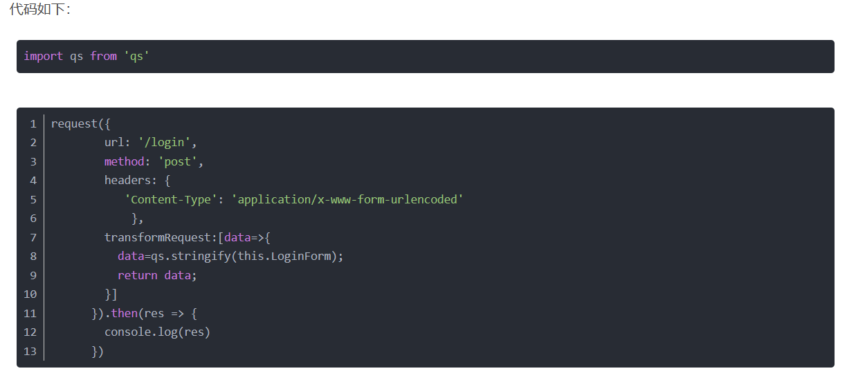

4 axios.post('apo/test/22/erer',"username='zhangsan'&psd='222222'");